День освобождения города Ростова - на -Дону
от немецко-фашистских захватчиков
14 февраля 1943 года

Война коснулась и нашего родного города, который был оккупирован врагом и вернул себе свободу в феврале 1943 года. И вот мы, потомки тех людей, которые ценой своих жизней совершили этот подвиг, чтим их память 14 февраля - в день освобождения Ростова-на-Дону от немецко-фашистских захватчиков.
Противник прорвался на северо-западную окраину Ростова, но встретил СИЛЬНОЕ СОПРОТИВЛЕНИЕ СОВЕТСКИХ ВОИНОВ И ОПОЛЧЕНЦЕВ. Их борьбу поддержали летчики Южного фронта. Особенно отличились в борьбе с врагом старший лейтенант В. Кулагин, дважды таранивший фашистские самолеты, лейтенант А. Новокщенов, совершавший ежедневно по пять и более боевых вылетов, летчики 6-й отдельной эскадрильи капитана Куманцева и другие. В.Кулагин был удостоен звания Героя Советского Союза, его именем названа улица в Ростове.
Освобождение Ростову принесли соединения четырех армий Южного фронта: 51, 28, 44 и 8-й воздушной. Все они подошли к городу с левого берега Дона, на участке от Аксая и западнее Нижнегниловской. Штурм с ходу войсками 28-й армии со стороны Батайска, 8 февраля не принес желаемых результатов. Только подразделениям 159-й отдельной стрелковой бригады удалось ворваться в город в районе железнодорожного вокзала, но не в полном составе. Из тех, кто успел закрепиться, был организован сводный отряд под командованием старшего лейтенанта Г. К. Мадояна. 6 суток держался отряд в окружении, отвлекая силы противника. Для ликвидации отряда Мадояна враг предпринял 32 атаки, но сумел только потеснить советских бойцов с вокзала на территорию Лензавода.

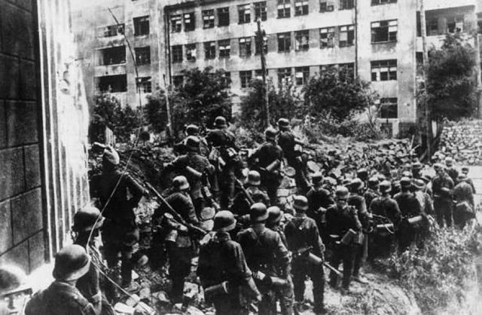

Военный совет Южного фронта сообщил в Ставку Верховного главнокомандования: «Передовые части армии продолжают преследование отходящих в северо-западном направлении остатков разбитых частей противника. Над цитаделью Тихого Дона-Ростовом-взвилось великое и непобедимое знамя Советов». В первые часы после освобождения на каждом переулке был митинг, на каждой улице-праздник. На площади перед памятником С.М. Кирову, по воспоминаниям современников, прошел городской митинг, на котором собравшихся ростовчан поздравил с освобождением член Военного совета Южного фронта Н.С. Хрущев.
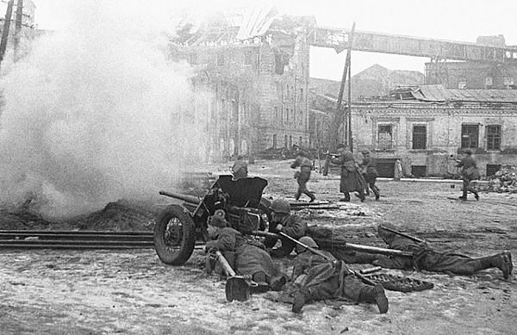
Перед теми, кто вошел в город, открылась страшная картина опустошений и разрушений. Из 274 предприятий чудом уцелело лишь шесть. Каждые два дома из трех лежали в руинах. Был разрушен «Ростсельмаш», почти все крупные заводы, школы и больницы, театры и библиотеки, институты и клубы. В городе не уцелел ни один мост, том числе и железнодорожный через Дон. Речные и морские суда, не успевшие покинуть район оккупации, были затоплены или сожжены.
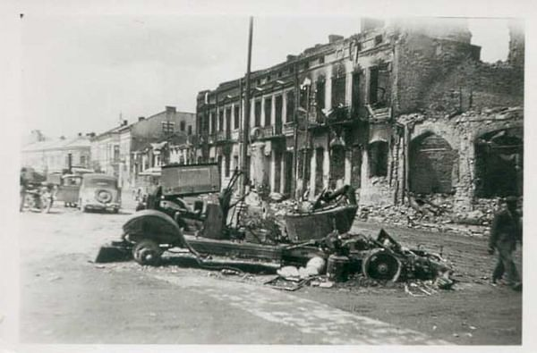
Поистине варварское злодеяние – взрыв грандиозного здания Ростовского театра имени М.Горького. За несколько дней до бегства оккупантов из Ростова центр города потряс мощный взрыв. Рухнули сценическая коробка и крыша театра, после чего начался сильнейший пожар, отсвет которого был виден за многие километры. Так гитлеровцы расправились с архитектурным символом Ростова – зданием, уже вошедшим в учебники мировой архитектуры. Совершенно необычное продолжение эта трагедия имела спустя более двух десятилетий, когда театр имени М.Горького был уже восстановлен. Неожиданно в театр пришла большая посылка из Германской Демократической Республики. Когда ее вскрыли, работники театра ахнули. В ней находилась тщательно запакованная картина, на которой весьма выразительно был запечатлен горящий на фоне вечернего зимнего неба наш знаменитый театр. Из письма стало ясно: эту картину дарит ростовчанам коллектив Эльбе-Эльстертеатра из немецкого города Лютерштадт-Виттенберг. Картину, как сообщилось в письме, написал на основе своих личных впечатлений декоратор этого театра Эрик Фивегер, который в 1943 году находился в составе оккупационных германских войск в Ростове-на-Дону. Молодой немец на всю жизнь запомнил тот февральский вечер 1943 года, когда он стоял на Театральной площади и наблюдал страшную картину гибели красивейшего и необычнейшего театрального здания. Уже тогда Эрик увлекался живописью. Найдя где-то лист бумаги, он поспешил зарисовать карандашом увиденное зрелище, которое его просто ошеломило. После войны художник написал уже настоящую картину, вложив в нее свое видение ужасов войны и бессмысленного уничтожения людей и культурных ценностей. Ныне эта уникальная картина является одним из ценнейших экспонатов музея театра имени М.Горького и неизменно привлекает внимание посетителей.
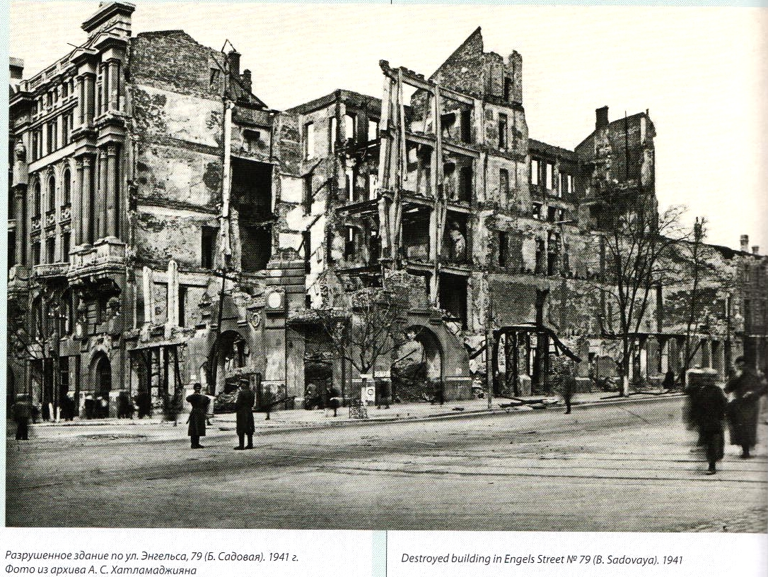
10 февраля на помощь окруженным в город ворвались части 248-й стрелковой дивизии. Западнее Гниловской переправились через Дон войска 44-й армии, в их составе — гвардейцы 5-го Донского кавалерийского корпуса. 11-я кавалерийская дивизия этого корпуса под командованием генерала С. И. Горшкова овладела южной окраиной Нижнегниловской.
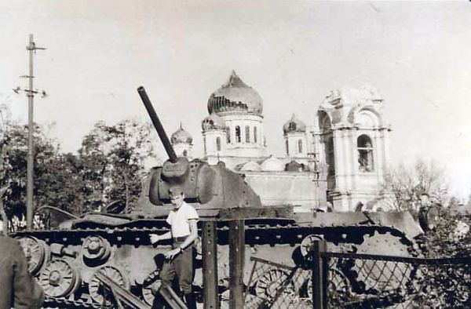
И наконец долгожданное сообщение Совинформбюро: «Войска Южного фронта под командованием генерал-полковника Р. Я. Малиновского в течение нескольких дней вели ожесточенные бои за Ростов. Сегодня, 14 февраля, сломив упорное сопротивление противника, наши войска овладели городом Ростовом-на-Дону».
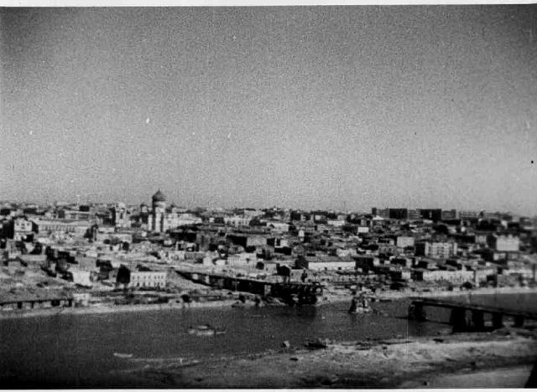
В газете «Молот» были опубликованы текст и ноты мелодии песни М. Блантера на стихи А.Софронова «РОСТОВ-ГОРОД», ставшей впоследствии «визитной карточкой» города:

Мы жили в этом городе,
Дружили в этом городе,
Ходили в этом городе гулять.
Как шли мы с разговорами,
С гитарой, с переборами,
Любили мы подружкам напевать
Припев:
Ростов-город, Ростов-Дон!
Синий звездный небосклон.
Улица Садовая,
Скамеечка кленовая. —
Ростов-город, Ростов-Дон!
Пришла война суровая,
Зажгла огни багровые,
Хлебнули мы свинцового дождя.
И, оставляя город наш,
Любимый, светлый город наш
Мы в сердце уносили, уходя...
Припев.
Но вот вернулись снова мы,
Давя врага подковами,
Сметая каски вместе с головой.
Наш город — слава новая,
Наш город — жизнь суровая,
Идем мы вновь знакомой мостовой.
Припев:
Ростов-город, Ростов-Дон!
Синий звездный небосклон.
Улица Садовая,
Скамеечка кленовая. —
Ростов-город, Ростов-Дон!

Список источников:
1. URL: www.army.lv
2. URL: www.eduhistory.ru
3. URL: www.kalitva.ru
4. URL: www.exomni.ya.ru
5. URL: www.rusvopros.ru

